Projektowanie aplikacji mobilnych

# Ćwieczenia #2 – Architektura aplikacji mobilnych

Grupa:

Ilias Abdeljalil (40028)

## 1. Wygenerować nowy projekt w Android Studio lub XCode (0.5pkt)

Wymagania Android:

* Min SDK = API 29 (Android 10)
* Build Configuration Language = Kotlin DSL
* Package name = com.dsw.pam.<nazwa-aplikacji>
* Language: Kotlin
* UI: Jetpack Compose (XML też może być jeśli się zgodziłem)

Wymagania iOS:

* Bundle Identifier = com.dsw.pam.<nazwa-aplikacji>
* Interface: SwiftUI
* Language: Swift

Screen potwierdzający konfigurację aplikacji:  
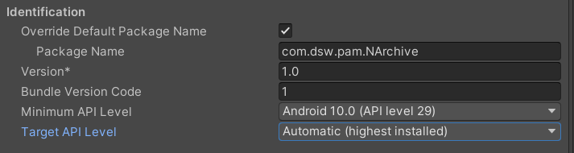

## 2. Utworzyć puste repozytorium na GitHub i wrzucić projekt bez żadnych zmian po wygenerowaniu (0.5pkt)

Po utworzeniu repozytorium, proszę dodać pozostałych członków grupy.

Link: <https://github.com/SeCalfa/NArchive.git>

Screen repozytorium:  
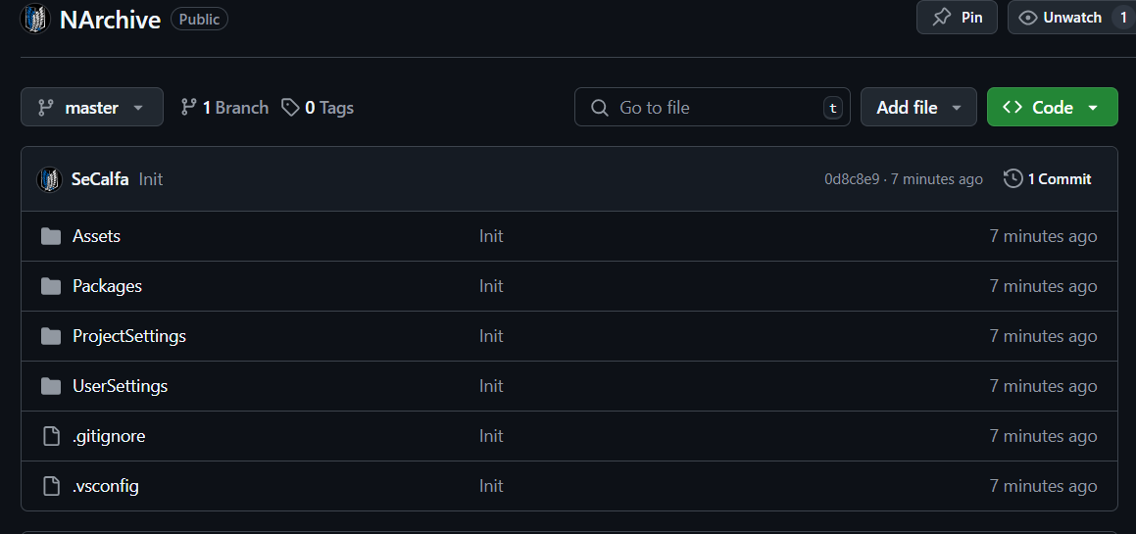

## 3. Zaimplementować jeden z ekranów aplikacji zgodnie ze wzorcem MVVM (3pkt)

Screen przedstawiający zaimplementowany ekran (uruchomiony na urządzeniu lub emulatorze):

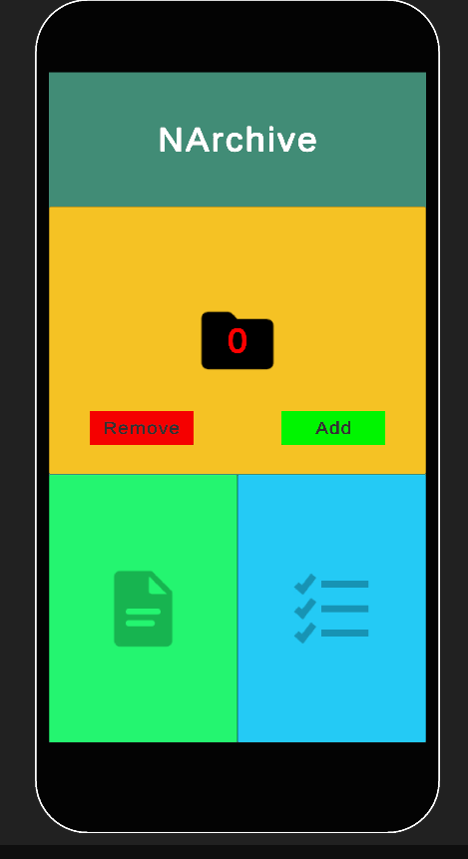

Screen kodu odpowiadającego za “Model” (może być więcej niż jeden przykład):

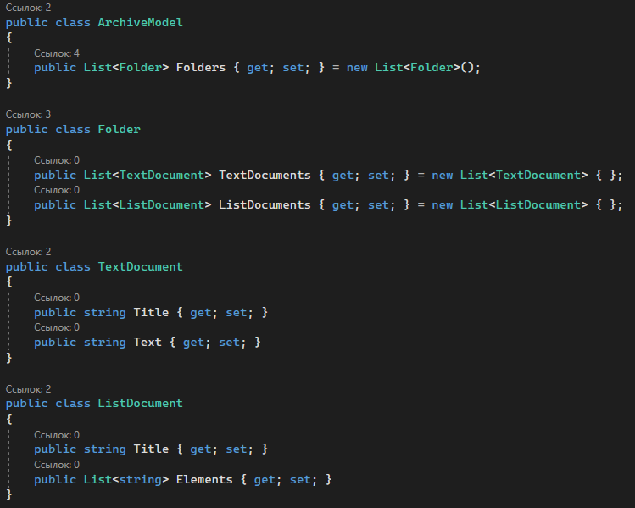

Screen kodu odpowiadającego za “View” (Activity/Fragment/Composable/...):

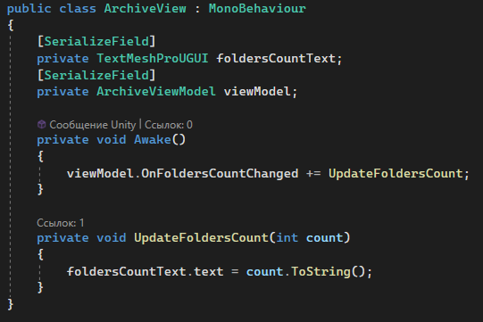

Screen kodu odpowiadającego za “ViewModel”:

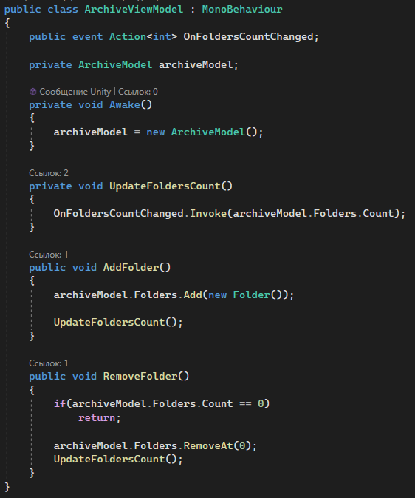

## 4. Zaimplementować jeden z ekranów aplikacji zgodnie ze wzorcem MVI (2pkt)

Może być to ten sam ekran (na innym branchu) lub kolejny ekran.

Screen kodu odpowiadającego “Model” (może być więcej niż jeden przykład):

Screen kodu odpowiadającego “View” (Activity/Fragment/Composable/...):

Screen kodu odpowiadającego “ViewModel”:

Screen kodu odpowiadającego “Intent”: